## SPIS TREŚCI

WSTĘP 4

WPROWADZENIE 6

DIAGNOZA STANU ISTNIEJĄCEGO 8

ANALIZA ZASOBÓW MIEJSCOWOŚCI PUSZCZA, KATARZYNIEC, RUNOWO KOLONIA (SOŁECTWO PUSZCZA) 11

OCENA MOCNYCH I SŁABYCH STRON MIEJSCOWOŚCI PUSZCZA, KATARZYNIEC, RUNOWO KOLONIA (SOŁECTWO PUSZCZA) 13

PLAN DZIAŁAŃ 14

WIZJA STANU DOCELOWEGO 22

KOSZT REALIZACJI ZADAŃ 28

HARMONOGRAM REALIZACJI 29

WDROŻENIE I MONITOROWANIE PLANU 30

PODSUMOWANIE 30

***„…Twórzcie kulturę wsi, w której obok nowych wymiarów, jakie niosą czasy, pozostanie - jak u dobrego gospodarza – miejsce na rzeczy dawne, uświęcone tradycją, potwierdzone przez prawdę wieków…”***

***Jan Paweł II***

# WSTĘP

Plan Odnowy Miejscowości jest jednym z najważniejszych elementów odnowy wsi, jej rozwoju oraz poprawy warunków pracy i życia mieszkańców. Sporządzenie   
i uchwalenie takiego dokumentu stanowi niezbędny warunek przy aplikowaniu   
o środki finansowe w ramach „Programu Rozwoju Obszarów Wiejskich 2014-2020” działanie „Podstawowe usługi i odnowa wsi na obszarach wiejskich” jak również stanowić będzie wytyczne dla władz Gminy Więcbork przy opracowaniu kierunków rozwoju miejscowości Puszcza, Katarzynie, Runowo Kolonia (sołectwo Puszcza).

Celem działania „Podstawowe usługi i odnowa wsi na obszarach wiejskich” m.in. wspieranie lokalnego rozwoju na obszarach wiejskich.

Działanie wspiera rozwój infrastruktury wiejskiej oraz odnowę wsi, przyczyniając się tym samym do poprawy warunków życia i prowadzenia działalności gospodarczej.

W zakres działania wchodzą trzy odrębne podziałania, w ramach których realizowany jest szereg różnych typów operacji.

1. Podziałanie: Inwestycje związane z tworzeniem, ulepszaniem lub rozbudową wszystkich rodzajów małej infrastruktury, w tym inwestycje w energię odnawialną w oszczędzanie energii, obejmuje dwa typy operacji.

* Gospodarka wodno - ściekowa.
* Budowa lub modernizacja dróg lokalnych.

1. Podziałanie: Badania i inwestycje związane z utrzymaniem, odbudową i poprawą stanu dziedzictwa kulturowego i przyrodniczego wsi, krajobrazu wiejskiego i miejsc o wysokiej wartości przyrodniczej, w tym dotyczące powiązanych aspektów społeczno-gospodarczych oraz środków w zakresie świadomości środowiskowej.

* Ochrona zabytków i budownictwa tradycyjnego.

1. Podziałanie: Inwestycje w tworzenie, ulepszanie lub rozwijanie podstawowych usług lokalnych dla ludności wiejskiej, w tym rekreacji i kultury oraz powiązanej infrastruktury obejmuje trzy typy operacji:

* Inwestycje w obiekty pełniące funkcje kulturalne.
* Kształtowanie przestrzeni publicznej.
* Inwestycje w targowiska lub obiekty budowlane przeznaczone na cele promocji lokalnych produktów.

# WPROWADZENIE

Uwarunkowania Planu Odnowy Miejscowości polegają na tym, że ma on zdecentralizowany, lokalny charakter, obejmuje ograniczony teren jednej miejscowości (sołectwa) i przygotowywany jest (przy udziale przedstawicieli gminy)   
z inicjatywy i przez mieszkańców miejscowości.

Specyfika planu polega na tym, że jest on ukierunkowany na zagadnienia cywilizacyjno-kulturowe, koncentruje się na prostych, lokalnych przedsięwzięciach, które prowadzić mają do poprawy standardu i jakości życia mieszkańców. Ma mniej pro-gospodarczy, a bardziej pro-społeczny i pro-kulturowy charakter. I dzięki temu może stanowić doskonałe uzupełnienie strategii rozwoju całej gminy, która zazwyczaj koncentruje się na zagadnieniach infrastrukturalnych i gospodarczych.

Celem planu jest podtrzymanie lub odtworzenie atrakcyjności wsi jako miejsca zamieszkania i zaplanowanie oraz przeprowadzenie tego w sposób dostępny, oczekiwany i popierany oraz wykonalny dla lokalnej społeczności. Jest to szczególnie ważne w dzisiejszej sytuacji, gdy miasta oferują konkurencyjną alternatywę zamieszkania, a rolnictwo traci swą atrakcyjność jako źródło utrzymania, co prowadzi m.in. do migracji młodych ludzi, szczególnie tych lepiej wykształconych ze wsi do miasta.

Korzyści wynikające z posiadania Planu Odnowy:

1. plan umożliwia efektywne gospodarowanie zasobami takimi, jak środowisko, ludzie, infrastruktura i środki finansowe.
2. zapisanie tego procesu w formie dokumentu umożliwia stałą ocenę postępów  
    i korygowanie błędów przez wszystkich członków społeczności lokalnej.
3. dokument umożliwia zaangażowanie władz lokalnych oraz mieszkańców   
   w planowanie swojej przyszłości. Uwzględnienie różnych opinii, pomysłów   
   i koncepcji często wymaga consensusu. Osiągnięty na drodze otwartej dyskusji pozwala na wypracowanie strategii, z którą będzie identyfikowała się społeczność lokalna.
4. tworzenie Planu Odnowy sprzyja realistycznej ocenie mocnych i słabych stron miejscowości a przez to przyjrzenie się możliwościom oraz potencjalnym problemom, które mogą się pojawić w przyszłości. W ten sposób można uniknąć wielu trudności.

Przyjęty Plan Odnowy Miejscowości jest dokumentem, który może ulegać zmianom. Oznacza to, że może ulegać aktualizacji i dostosowaniom w zależności od istotnych uwarunkowań rozwoju oraz oceny skuteczności dokonywanej w trakcie ewaluacji,   
a więc zazwyczaj w okresach co najmniej czteroletnich (przynajmniej jeden raz   
w trakcie kadencji władz gminy).

Przed zakończeniem każdej kolejnej kadencji samorządu lokalnego przygotowane zostaje: Sprawozdanie i ocena realizacji Planu Odnowy Miejscowości – przedstawiane do wiadomości wszystkich mieszkańców miejscowości, członków Rady Sołeckiej oraz radnych Gminy.

**Projekt wprowadzonych do Planu zadań powstał w oparciu o wytyczne środowiska lokalnego i konsultacji społecznych.**

# DIAGNOZA STANU ISTNIEJĄCEGO

**HISTORIA MIEJSCOWOŚCI**

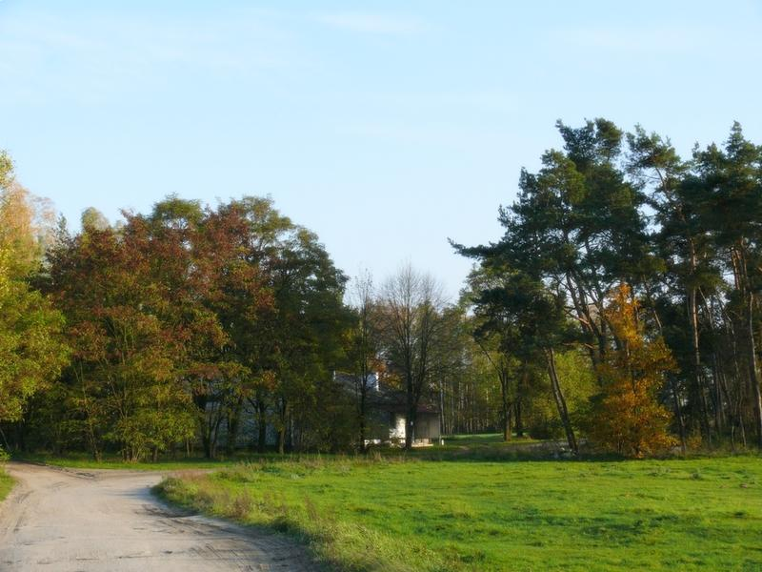

Wieś **Puszcza** leży 2,5 km na południe od Runowa Krajeńskiego. Powstała w połowie XIXw., jako folwark majątku runowskiego. Pierwotnie nazywała się „Rothof”, co można przetłumaczyć dosłownie jako „czerwona - posesja, domostwo lub podwórze” itp. Prawdopodobnie chodziło o zabudowania mieszkalne i gospodarcze   
z czerwonej cegły. Obecna nazwa ma typowo topograficzną etymologię i odnosi się do położenia wsi – pośród lasów. Po parcelacji majątku runowskiego na przełomie lat 20-tych i 30-tych, folwark Rothof został całkowicie rozparcelowany. Wtedy pojawiło się więcej mieszkańców i tak powstała wieś już z polską nazwą. Puszcza jest sołectwem, w skład którego wchodzą także osady: Runowo-Młyn, Runowo-Kolonia   
i Katarzyniec.

**Katarzyniec** to niewielka osada wiejska leżąca nad południową częścią Jeziora Czarmuńskiego, około 1,5 km na południe od wsi Puszcza. Dawniej, obok osady, istniał tu też ponad 100-hektarowy majątek ziemski, rozparcelowany po 1945 roku. Sama osada pojawia się na arenie dziejów dopiero w XIX wieku, jej prapoczątki nie są dokładnie znane. Pierwotnie stanowiła najpewniej część dużego folwarku Puszcza, należącego do dóbr runowskich. Do 1954 roku osada była w granicach gminy wiejskiej Mrocza. W 1955 roku znalazła się w granicach powiatu sępoleńskiego i gromady Runowo Krajeńskie. Należy do sołectwa Puszcza.

**INFORMACJA O MIEJSCOWOŚCI**

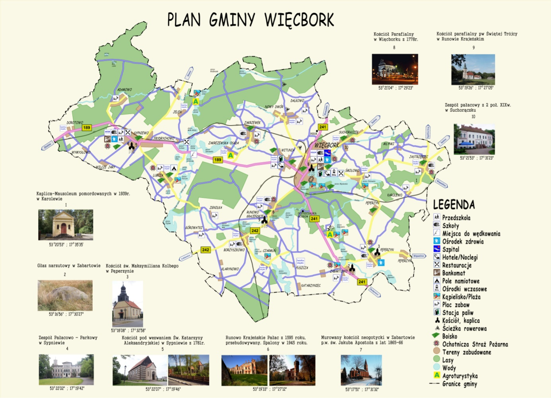

## Puszcza, Katarzyniec, Runowo Kolonia (sołectwo Puszcza)

GMINA - Więcbork

POWIAT – sępoleński

WOJEWÓDZTWO – Kujawsko-Pomorskie

LICZBA MIESZKAŃCÓW - 174

POWIERZCHNIA ZABARTOWA – 1120.74 ha

WODY (JEZIORA, RZEKI)

84,93 ha (Jezioro Czarmuńskie 83,32 ha, rzeka Orla)

GLEBY

gleby ogółem : 38,03 ha gleby klasy III

517,38 ha gleby klasy IV

174,73 ha gleby klasy V

132,52 ha pozostałe

użytki zielone: 65,47 ha klasy IV

LASY 107, 68 ha

SOŁTYS – Aleksandra Łata

RADA SOŁECKA

Deja Ewa

Kotek Józef

Okonek Zbigniew

GŁÓWNE ZADANIA RADY SOŁECKIEJ

* organizacja spotkań mających na celu rozwiązywanie problemów społecznych mieszkańców związanych z warunkami ich życia i pracy
* integracja społeczności lokalnej
* wzbogacenie życia kulturalnego na wsi
* podniesienie atrakcyjności wsi
* kultywowanie tradycji
* organizacja imprez okolicznościowych

# ANALIZA ZASOBÓW MIEJSCOWOŚCI PUSZCZA, KATARZYNIEC, RUNOWO KOLONIA (SOŁECTWO PUSZCZA)

Zasoby – to wszelkie elementy materialne i niematerialne wsi i otaczającego ją obszaru, które mogą być wykorzystane obecnie bądź w przyszłości w budowaniu bądź realizacji publicznych bądź prywatnych przedsięwzięć odnowy wsi.

W analizie zasobów brano pod uwagę następujące rodzaje zasobów:

środowisko przyrodnicze, środowisko kulturowe, dziedzictwo religijne   
i historyczne, obiekty i tereny, gospodarka, rolnictwo, sąsiedzi i przyjezdni, instytucje, ludzie, organizacje społeczne.

|  |  |  |  |  |
| --- | --- | --- | --- | --- |
| **Rodzaj zasobu** | Brak | Jest o znaczeniu małym | Jest o znaczeniu średnim | Jest o znaczeniu dużym |
| **Środowisko przyrodnicze** |  |  |  |  |
| - walory krajobrazu |  |  |  | X |
| - walory klimatu (mikroklimat, wiatr, nasłonecznienie) |  |  |  | X |
| - walory szaty roślinnej (np. runo leśne) |  |  | X |  |
| - cenne przyrodniczo obszary lub obiekty |  |  |  | X |
| - świat zwierzęcy (ostoje, siedliska) |  |  | X |  |
| - osobliwości przyrodnicze |  | X |  |  |
| - wody powierzchniowe (jeziora, rzeki, stawy) |  |  |  | X |
| - podłoże, warunki hydrogeologiczne |  |  | X |  |
| - gleby, kopaliny |  |  |  | X |
| **Środowisko kulturowe** |  |  |  |  |
| - walory architektury wiejskiej i osobliwości kulturowe |  | X |  |  |
| - walory zagospodarowania przestrzennego |  | X |  |  |
| - zabytki | X |  |  |  |
| - zespoły artystyczne | X |  |  |  |
| **Dziedzictwo religijne i historyczne** |  |  |  |  |
| - miejsca, osoby i przedmioty kultu | X |  |  |  |
| - święta, odpusty, pielgrzymki | X |  |  |  |
| - tradycje, obrzędy, gwara |  | X |  |  |
| - legendy, podania i fakty historyczne |  | X |  |  |
| - ważne postacie historyczne | X |  |  |  |
| - specyficzne nazwy | X |  |  |  |
| **Obiekty i tereny** |  |  |  |  |
| - działki pod zabudowę mieszkaniową | X |  |  |  |
| - działki pod domy letniskowe | X |  |  |  |
| - działki pod zakłady usługowe i przemysł | X |  |  |  |
| - pustostany mieszkaniowe, magazynowe i po przemysłowe | X |  |  |  |
| - tradycyjne obiekty gospodarskie wsi (kuźnie, młyny) | X |  |  |  |
| - place i miejsca publicznych spotkań |  |  | X |  |
| - miejsca sportu i rekreacji | X |  |  |  |
| **Gospodarka, rolnictwo** |  |  |  |  |
| - specyficzne produkty (hodowle, uprawy polowe) | X |  |  |  |
| - znane firmy produkcyjne i zakłady usługowe | X |  |  |  |
| - możliwe do wykorzystania odpady poprodukcyjne | X |  |  |  |
| **Sąsiedzi i przyjezdni** |  |  |  |  |
| - korzystne, atrakcyjne sąsiedztwo (duże miasto, arteria komunikacyjna, atrakcja turystyczna) |  |  | X |  |
| - ruch tranzytowy |  | X |  |  |
| - przyjezdni stali i sezonowi |  |  | X |  |
| **Instytucje** |  |  |  |  |
| - placówki opieki społecznej | X |  |  |  |
| - szkoły | X |  |  |  |
| - Dom kultury | X |  |  |  |
| **Ludzie, organizacje społeczne** |  |  |  |  |
| - OSP | X |  |  |  |
| - Koło Gospodyń Wiejskich | X |  |  |  |
| - Stowarzyszenia | X |  |  |  |

# OCENA MOCNYCH I SŁABYCH STRON MIEJSCOWOŚCI PUSZCZA, KATARZYNIEC, RUNOWO KOLONIA (SOŁECTWO PUSZCZA)

## Analiza SWOT

|  |  |
| --- | --- |
| Silne strony  wysokie walory krajobrazu,  duże jezioro, rzeka, bliskość miasta,  gospodarstwa rolne podatne na restrukturyzację, niska przestępczość, gospodarstwo agroturystyczne | Słabe strony  Słaba współpraca w zakresie kreowania produktu turystycznego  słaba współpraca między sołecka, brak skutecznych grup działania, zły stan nawierzchni dróg; brak placu zabaw dla dzieci; mała konkurencyjność gospodarstw rolnych, zbyt mała liczba gospodarstw agroturystycznych, |
| Szanse  możliwość uzyskania środków finansowych, w tym z UE, budowa sieci baz agroturystycznych, kompleksowy rozwój sieci usług, zagospodarowanie walorów krajobrazowych, stworzenie silnego produktu turystycznego, unowocześnianie infrastruktury sołectwa; wzrost wydatków na turystykę spowodowany poprawą dobrobytu społeczeństwa, | Zagrożenia  postępująca indywidualizacja życia społecznego, narastający brak przepływu informacji, poczucie beznadziei, brak świadomości społeczeństwa  w zakresie korzyści wynikających z konieczności stałej edukacji; brak ożywienia gospodarczego skutkującego nowymi miejscami pracy i rozwojem lokalnym, rosnące patologie społeczne, wzrost świadczeniobiorców korzystających z usług Gminnego Ośrodka Pomocy Społecznej, rosnące bezrobocie |

# PLAN DZIAŁAŃ

|  |  |  |  |  |  |
| --- | --- | --- | --- | --- | --- |
| **1. Co nas wyróżnia** | **ANALIZA** | **DIAGNOZA** | **PLAN** | **PROGRAM**  **Projekt** | **Wnioski do Instytucji zewnętrz** |
| Co jest? | Jak jest? | Jak ma być? |
| * Ziemia Krajeńska * lasy * krajobrazy * Krajeński Park   Krajobrazowy   * środowisko naturalne nie jest zanieczyszczone * Wodociąg * Czyste jezioro i rzeka   - Świetlica wiejska | Brak produktu  Turystycznego.  Brak dróg oraz drogi o złej nawierzchni.    Świetlice wiejska z niewykorzystanymi  pomieszczeniami, słabo wyposażona.  Brak placu zabaw.  Brak kąpieliska. | Stworzenie produktu  turystycznego  Dobrej jakości drogi (asfaltowe, z kostki betonowej, utwardzone gruzem).  Zagospodarowane pomieszczenia świetlicy wiejskiej, kółka zainteresowań, zajęcia dla dzieci i młodzieży w świetlicy, festyny i zabawy dla dorosłych.  Plac zabaw dla dzieci.  Sieć wodociągowa doprowadzona do wszystkich posesji. | **„Budowanie partnerstwa na rzecz**  **produktu turystycznego”**  **„ Budowa nowych dróg, przebudowa, zmiana nawierzchni i remont istniejących”.**  **„Remont i doposażenie świetlicy wiejskiej w Puszczy”.**  **„Organizacja zajęć w świetlicach wiejskich”**  **„Budowa sieci wodociągowej”.** | UM Więcbork  Zarząd Dróg  Urząd Marszałkowski  Stowarzyszenia  Fundacje  Programy i Fundusze UE  Inicjatywa społeczna  Fundacja Wspomagania  Wsi  Fundacja im. M. Rataja  Fundacje wspierające dziedzictwo kulturowe  Konserwator zabytków  *Sponsorzy* |

|  |  |  |  |  |  |  |
| --- | --- | --- | --- | --- | --- | --- |
| **2. Funkcje jaką pełni wieś** | * rolniczo - mieszkaniowa * usługową | Przewaga rolnictwa.  Mała ilość gospodarstw  agroturystycznych.  Niewielka ilość działających przedsiębiorstw. | Dywersyfikacja i tworzenie alternatywnych źródeł  dochodu.  Wzrost ilości gospodarstw agroturystycznych - ożywienie gospodarcze skutkujące powstawaniem nowych miejsc pracy i  rozwojem lokalnym |  | **„Tu mieszkamy tu pracujemy”**  Tworzenie warunków dla powstawania gospodarstw agroturystycznych, oraz nowych miejsc pracy. | ARiMR  ODR  Fundusze  Granty |

|  |  |  |  |  |  |
| --- | --- | --- | --- | --- | --- |
| **3. Kim są mieszkańcy** | * rolnicy * młodzież * emeryci * renciści * bezrobotni * przedsiębiorcy | Ludność średnio  wykształcona.  Osoby dotknięte  bezrobociem .  Społeczność  zintegrowana. | Podwyższanie kwalifikacji przez społeczność.  Reorientacja zawodowa.  Wzrost zaangażowania mieszkańców wobec nowych wyzwań. | **„Jak nas widza tak nas piszą”**  Organizowanie przez mieszkańców spotkań w celu wymiany  doświadczeń  Organizowanie wg potrzeb szkoleń  podnoszących wiedzę | ARiMR  ODR  PUP Sępólno Krajeńskie  inne |
| **4. Z czego się utrzymują** | * praca na roli – działalność gospodarcza - emerytury i renty * inne dochody | Słabo rozwinięta  dziedzina usług.  Problemy dostosowania gospodarstw rolnych do  norm UE. | Restrukturyzacja  gospodarstw rolnych.  Rozwój sfery usług.  Powstawanie gospodarstw agroturystycznych. | **„Usługi szansą na dochód”**  Tworzenie nowych miejsc  pracy w turystyce, rzemiośle, usługach.  **„ Restrukturyzacja gospodarstw rolnych”.**  Działania na rzecz unowocześnienia gospodarstw rolnych. | ARiMR  Fundacja Wspomagania  Wsi  PUP Sępólno Kr.  ODR |

|  |  |  |  |  |  |
| --- | --- | --- | --- | --- | --- |
| **5. Jak jest**  **zorganizowa na** | * Rada Sołecka | Średnia aktywność społeczna.  Brak zróżnicowanych form działalności. | Zwiększona aktywność społeczna na rzecz  wspólnego działania.  Zorganizowana aktywność społeczna . | **„Organizujemy się dla dobra sołectwa Puszcza”**  Organizowanie imprez integracyjnych  Stworzenie grupy działania | Fundacje  Fundusze  UM Więcbork |
| **6. Propozycja**  **dla młodzieży**  **i dzieci** | - świetlica wiejska  - brak placu zabaw dla dzieci | Brak centralnego ogrzewania w świetlicy.  Brak zajęć dla  młodzieży,  Brak dostępu do  Internetu,  Brak placu zabaw dla dzieci. | Remont pomieszczeń, - zagospodarowanie niewykorzystanych pomieszczeń, zajęcia w świetlicy.  Internet.  Plac zabaw dla dzieci  Ozdobne drzewa wokół świetlicy wiejskiej. | **„ Budowa instalacji centralnego ogrzewania w świetlicy wiejskiej w Puszczy.”**  **„Remont i doposażenie świetlicy wiejskiej w Puszczy”.**  **„Organizacja zajęć w świetlicach wiejskich”.**  **„Budowa placu zabaw.”** | Programy UE  Polska Fundacja Dzieci i Młodzieży  Fundacja Wspomagania  Wsi  UM Więcbork  Fundacja Wspomagania  Wsi  Urząd Marszałkowski  Granty  Programy UE |

|  |  |  |  |  |  |
| --- | --- | --- | --- | --- | --- |
| **7. Jak**  **rozwiązywan e są problemy** | * zebrania wiejskie * spotkania z Radnymi * spotkania z   Burmistrzem | Spotkania z Radnymi oraz z Burmistrzem nie zawsze przynoszą pożądane efekty | Dobra współpraca z samorządem.  Dobra współpraca z sąsiednimi sołectwami.  Większy przepływ  Informacji. | **„Integracja społeczna.”**  Organizowanie spotkań informacyjnych  Zawiązanie Grupy Działania | Rada Sołecka  UM Więcbork |

|  |  |  |  |  |  |
| --- | --- | --- | --- | --- | --- |
| **8. Obyczaje i tradycje** | - organizacja cyklicznych festynów dla mieszkańców miejscowości  (Dzień Dziecka, Dzień  Matki, Dożynki) | Prawidłowa  organizacja imprezy. | Utrzymywać tradycję zwiększając jej prestiż. | „Reaktywacja tradycji”  „Podtrzymywanie swojej  tożsamości kulturowej” | Fundacja im. S. Batorego  UM Więcbork  Fundacja Wspomagani  Wsi  Środki UE |
| **9. Jak wygląda wieś** | - zabudowa wsi rozproszona | Teren pagórkowaty  Piękne widoki  Dostępność do jeziora i rzeki, brak kąpieliska.  Zła nawierzchnia dróg.  Świetlica wymagająca  Remontu. | Turystyka pejzażowa.  Poprawiona nawierzchnia dróg .  Plac zabaw. | **„Wieś piękna i czysta”**  **„ Budowa nowych dróg, przebudowa, zmiana nawierzchni i remont istniejących”.**  **„Remont i doposażenie świetlicy wiejskiej w Puszczy”.** | Rada Sołecka  UM Więcbork  Fundacja Wspomagania  Wsi  Granty  Stowarzyszenia  Środki UE  Mieszkańcy |

|  |  |  |  |  |  |
| --- | --- | --- | --- | --- | --- |
| **10. Jakie są mieszkania i obejścia** | - zabudowa  niejednorodna | Murowane domy jednorodzinne.  Poprawna infrastruktura obejść  (płoty, ogrody ..) | - poprawny wygląd elewacji, obejść (płoty ogrody..) | Konkurs  „Na najładniejsze obejście” | Fundacja Wspomagania  Wsi  Rada Sołecka  Mieszkańcy  UM Więcbork |
| **11. Jaki jest stan otoczenia i środowiska** | * duże jezioro, rzeka * lasy * stelefonizowanie | Brak kąpieliska.  Zadbany las. | Przydomowe oczyszczalnie ścieków przy budynkach mieszkalnych. | **„Przyjaźni środowisku naturalnemu.”** | Fundacje  Ochrona Środowiska  UM Więcbork  Środki UE |
| **12. Jakie jest rolnictwo** | - 100% indywidualne | - przewaga gleb średnich | - dostosowane do norm UE | **„Nowoczesne gospodarstwo rolne”**  Szkolenia w zakresie norm UE | ODR  ARiMR |
| **13.**  **Komunikacja** | - indywidualna komunikacja | Brak połączeń  Komunikacyjnych. | Dostęp do komunikacji | **„Klient nasz Pan”** |  |

# WIZJA STANU DOCELOWEGO

Jaka ma być nasza wieś za 10 lat?

|  |  |
| --- | --- |
| Co ma ją wyróżniać? | Estetyka i nieskażone środowisko naturalne; |
| Jakie ma pełnić funkcje? | Usługowe; agroturystyczne; |
| Kim mają być mieszkańcy? | Aktywni, zaangażowani, w pełni identyfikujący się ze wsią, poszerzający wiedzę |
| Co ma dać utrzymanie? | Rolnictwo; Agroturystyka; inne usługi; |
| W jaki sposób ma być zorganizowana wieś i mieszkańcy? | Stowarzyszenia, Grupy Działania; |
| W jaki sposób mają być rozwiązywane problemy? | Dyskusje i Działania; |
| Jak ma wyglądać nasza wieś? | Estetyczna, Wykorzystany potencjał krajobrazu; |
| Jakie obyczaje i tradycje maja być u nas pielęgnowane i rozwijane? | Ludowe, sportowe; |
| Jak mają wyglądać mieszkania i obejścia? | Estetycznie; |
| Jaki ma być stan otoczenia i środowiska? | Zachowanie równowagi ekologicznej; |
| Jakie ma być rolnictwo? | Dochodowe i zmodernizowane; |
| Jakie mają być powiązania komunikacyjne? | Zadowalające dla potrzeb mieszkańców i turystów; |
| Co zaproponujemy dzieciom i młodzieży? | Plac zabaw dla najmłodszych; Profesjonalne zajęcia świetlicowe; |

# KOSZT REALIZACJI ZADAŃ

|  |  |
| --- | --- |
| **RODZAJ ZADANIA** | **ŁACZNY KOSZT** |
| REMONT I DOPOSAŻENIE ŚWIETLICY WIEJSKIEJ W PUSZCZY | 50 000,00 |
| ORGANIZACJA ZAJĘC W ŚWIETLICY WIEJSKIEJ | 30 000,00 |
| PLAC ZABAW DLA DZIECI | 50 000,00 |
| BDOWA CENTRALNEGO OGRZEWANIA W ŚWIETLICY WIEJSKIEJ W PUSZCZY | 50 000,00 |
| BUDOWA, PRZEBUDOWA I ZMIANA NAWIERZCHNI DRÓG | 1 000 000,00 |

# HARMONOGRAM REALIZACJI

|  |  |  |  |  |  |  |  |
| --- | --- | --- | --- | --- | --- | --- | --- |
| **RODZAJ ZADANIA** | **2015** | **2016** | **2017** | **2018** | **2019** | **2020** | **2020** |
| REMONT  I DOPOSAŻENIE ŚWIETLICY WIEJSKIEJ W PUSZCZY |  |  |  |  |  |  |  |
| ORGANIZACJA ZAJĘC W ŚWIETLICY WIEJSKIEJ |  |  |  |  |  |  |  |
| PLAC ZABAW DLA DZIECI |  |  |  |  |  |  |  |
| BDOWA CENTRALNEGO OGRZEWANIA W ŚWIETLICY WIEJSKIEJ W PUSZCZY |  |  |  |  |  |  |  |
| BUDOWA, PRZEBUDOWA I ZMIANA NAWIERZCHNI DRÓG |  |  |  |  |  |  |  |

# WDROŻENIE I MONITOROWANIE PLANU

Wdrożenie Planu Odnowy Miejscowości rozpocznie się poprzez wprowadzenie go w życie uchwałą

Rady Miejskiej Więcborka. Wdrożenie Planu zaleca się Burmistrzowi Gminy Więcbork, Radzie Sołeckiej w Puszczy oraz Sołtysowi Puszczy.

Monitorowanie każdego przedsięwzięcia - czyli dbanie o prawidłowy jego przebieg przez cały czas

jego trwania polega na systematycznym zbieraniu, zestawianiu i ocenie informacji rzeczowych i finansowych w postaci ustalonych wskaźników, które opisują jego postęp i efekty.

W monitorowaniu biorą udział wszystkie podmioty oraz komórki organizacyjne Urzędu Miejskiego w Więcborku zaangażowane we wdrażanie Planu Odnowy Miejscowości Puszcza, Katarzyniec, Runowo Kolonia. Oceną wdrażania Planu zajmie się Rada Sołecka.

# PODSUMOWANIE

Opracowany Plan Odnowy Miejscowości zakłada w przeciągu 7 najbliższych lat realizację kilku zadań. Istotą tych zadań jest pobudzenie aktywności środowisk lokalnych oraz stymulowanie współpracy na rzecz rozwoju i promocji wartości związanych z miejscową specyfiką społeczną i kulturową.

Zakładane cele Planu przewidują wzrost znaczenia wsi jako lokalnego ośrodka rozwoju kultury, edukacji, sportu i rekreacji.

Realizacja Planu Odnowy Miejscowości ma także służyć integracji społeczności lokalnej, większemu zaangażowaniu w sprawy wsi, zagospodarowaniu wolnego czasu dzieci i młodzieży oraz rozwojowi organizacji społecznych.